Master Collection/Pattern Scanning/Strategy Scanning

Master Collection/Pattern Scanning/Strategy Scanning及所有大師/形態/策略指標的位置
頁面左側【篩選】欄下方即是【Master Collection】文件夾。點擊此檔夾即可出現下拉頁面，其中包含了十五個大師的選股策略。同理，點擊【Pattern Scanning】/【Strategy Scanning】會出現形態篩選指標/策略篩選指標。如圖所示：
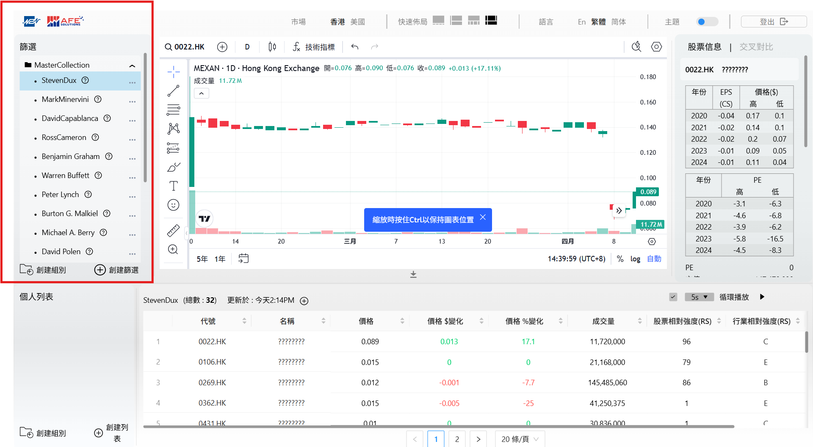
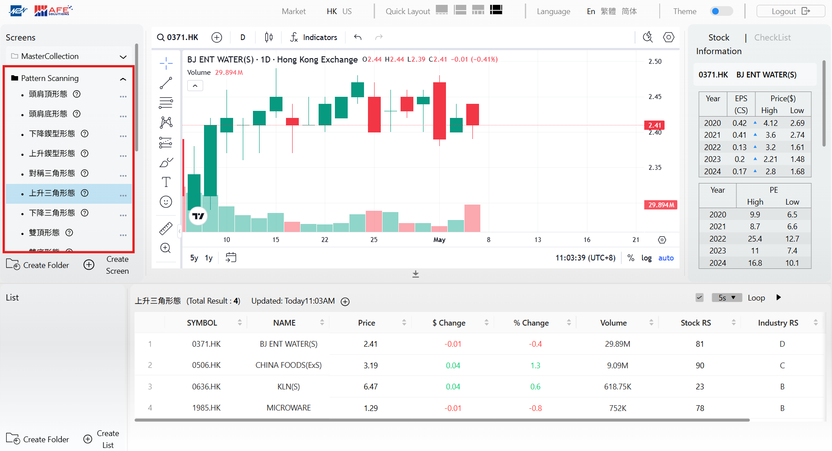
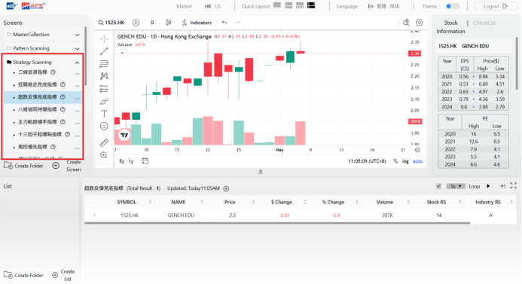

使用大師/形態/策略指標進行篩選方法
點擊想選擇的大師/形態/策略的名稱後，頁面下方會刷新出根據所點擊的大師策略所篩選出來的股票列表，如圖所示
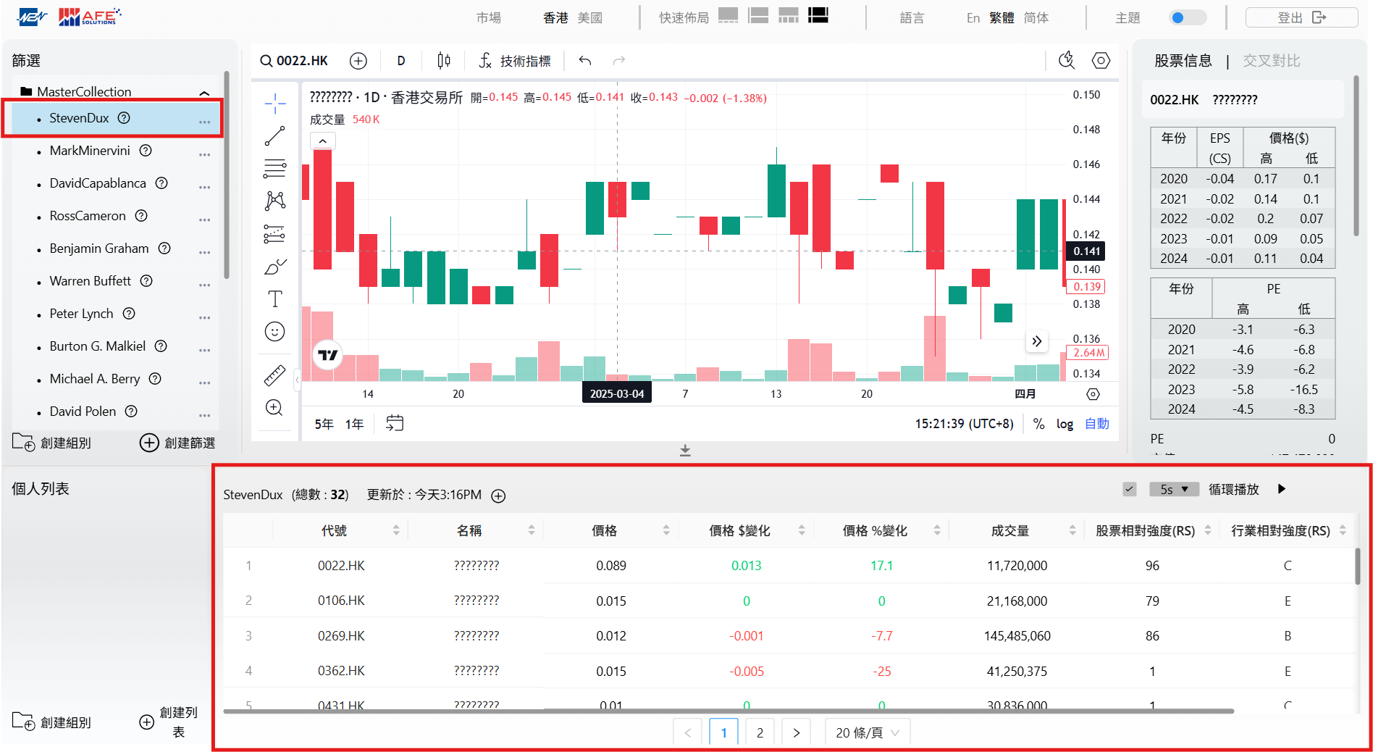
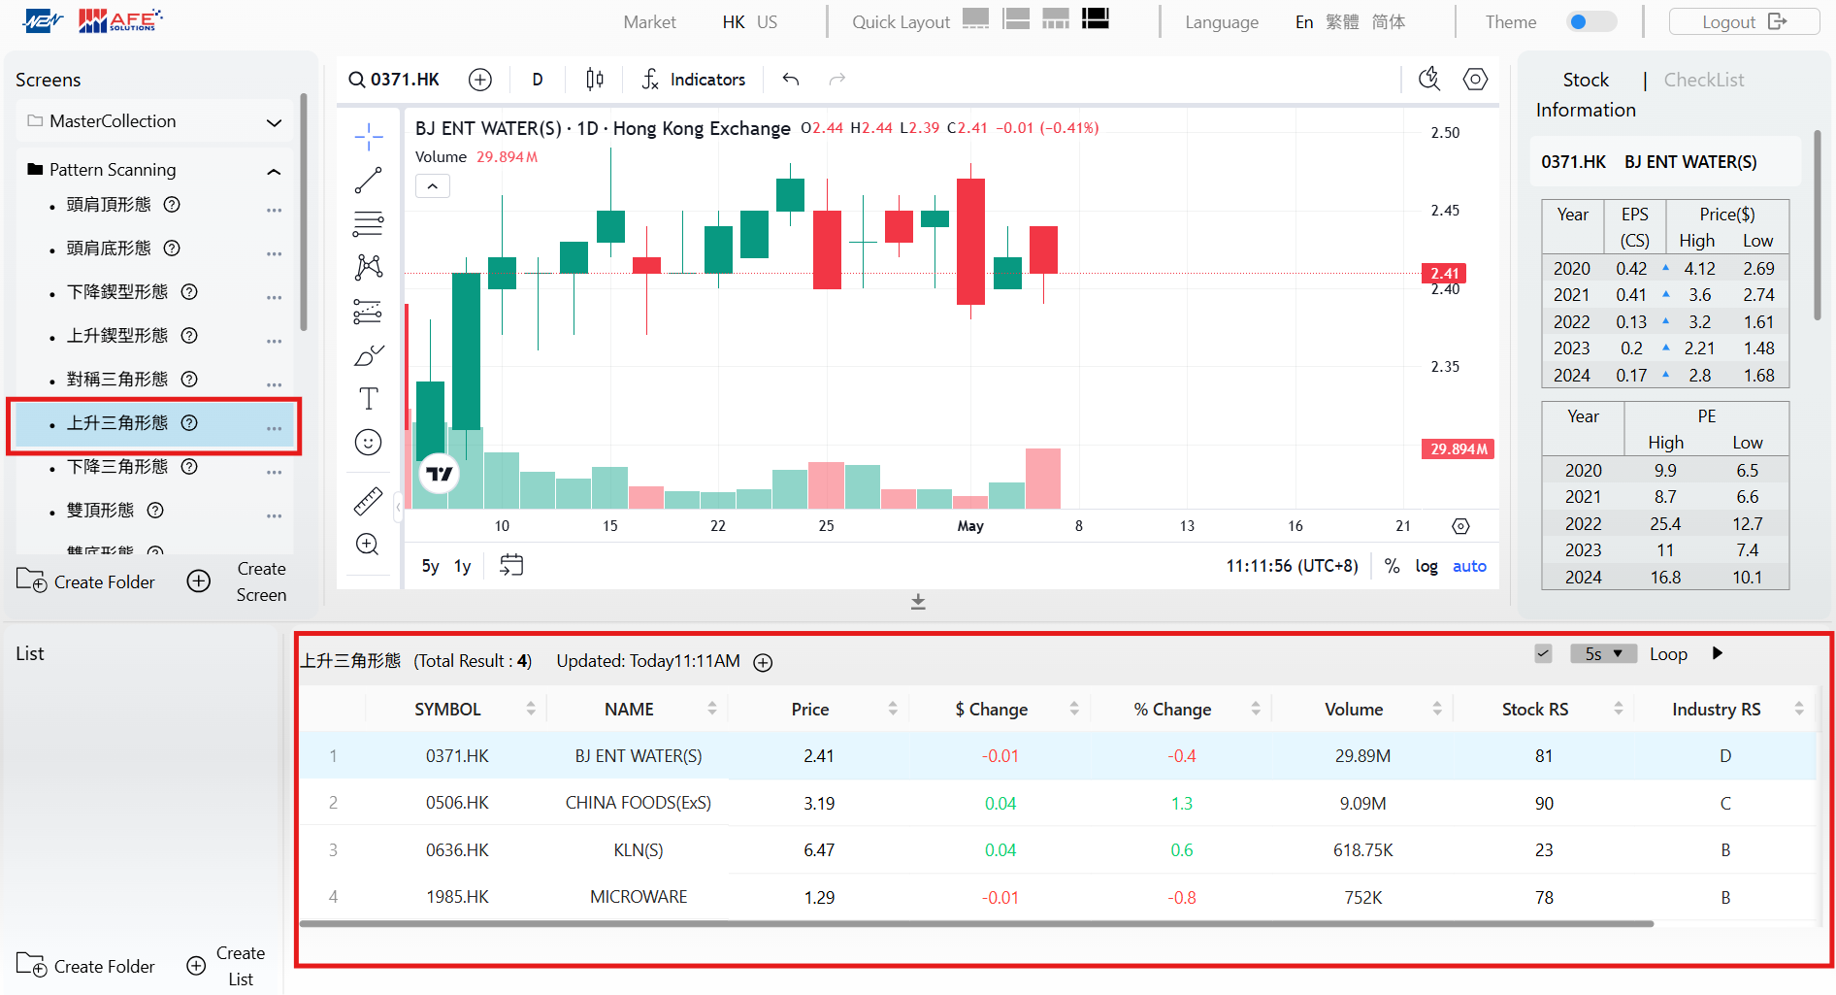
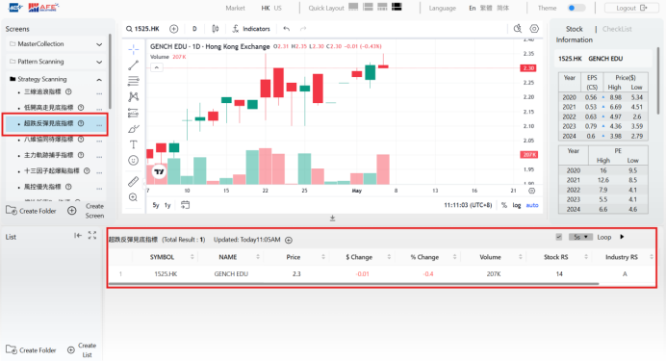

大師/形態/策略指標是否可以自行修改，或自定義大師/形態/策略指標及其方式
可以。
如圖所示，點擊大師名稱右側的【…】
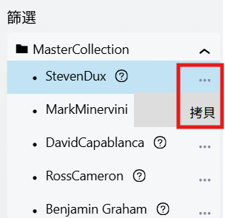
點擊【拷貝】，在出現的彈框中可選擇重新命名以及所想歸檔的檔夾，也可以選擇獨立，最後點擊保存
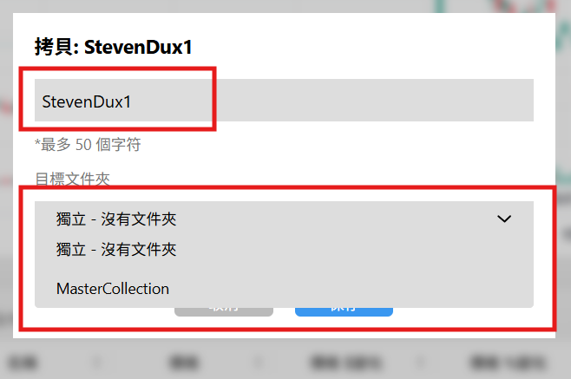
此大師指標便可拷貝至你想要的位置，此時你可以在其右側點擊【…】，點擊【編輯篩選】，即可在此大師篩選策略基礎上隨意進行自定義修改。形態/策略的修改及自定義方式同理
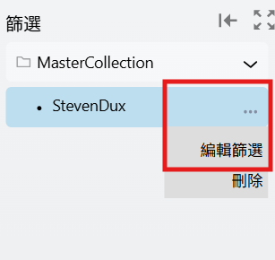

具體的大師/形態/策略指標文字版入口，以及大師指標YouTube視頻講解版入口
如圖所示：
找到想瞭解的大師名稱，點擊名稱右側的【？】，會出現彈窗介紹此大師策略的具體介紹。形態/策略的詳細介紹同理。
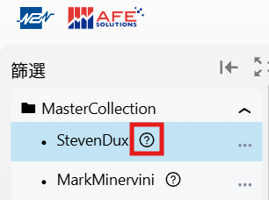
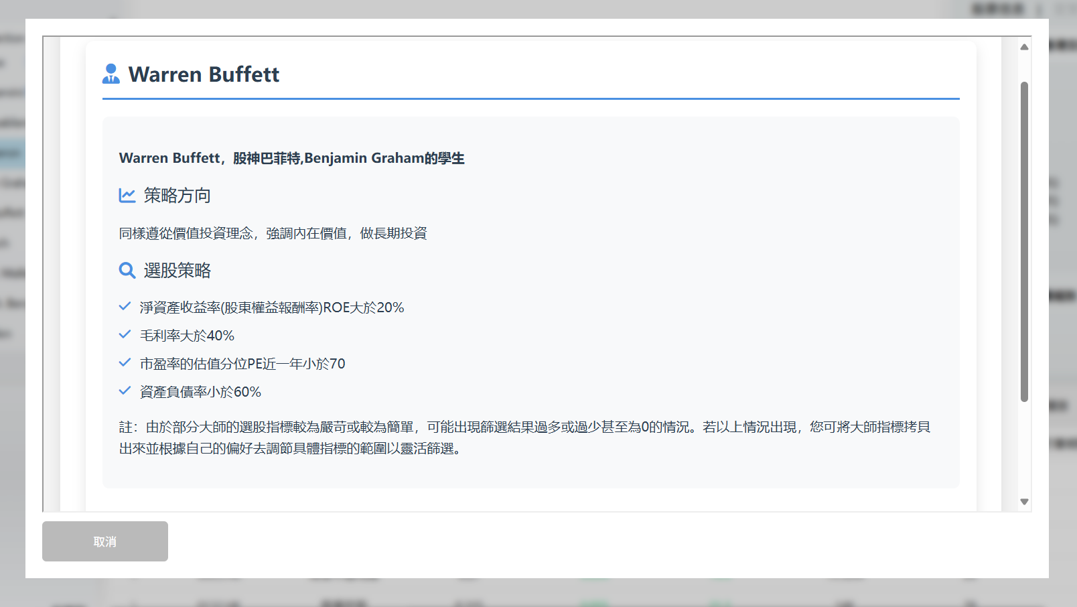
大師指標會比形態與策略指標多一個視頻講解的部分。您只需將文字介紹拉到底部便會看見超鏈接按鈕，點擊【國語版視頻介紹】或者【粵語版視頻介紹】，會自動導向YouTube視頻介紹此大師策略。
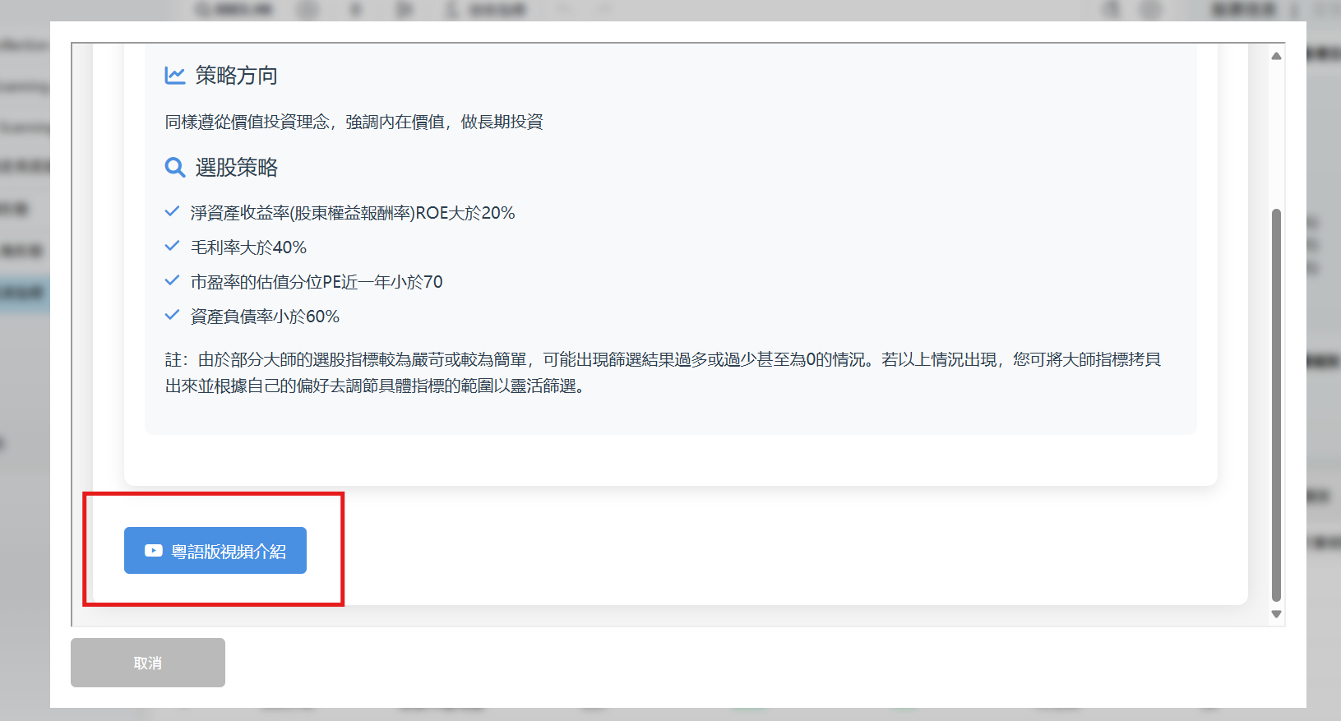

List導航

創建列表
點擊「創建列表」，用戶可添加多個目標股票（如0001.HK)，建立單獨的報價組合清單，在「個人列表」，可揀選切換至不同組合清單報價頁面。
如圖所示：
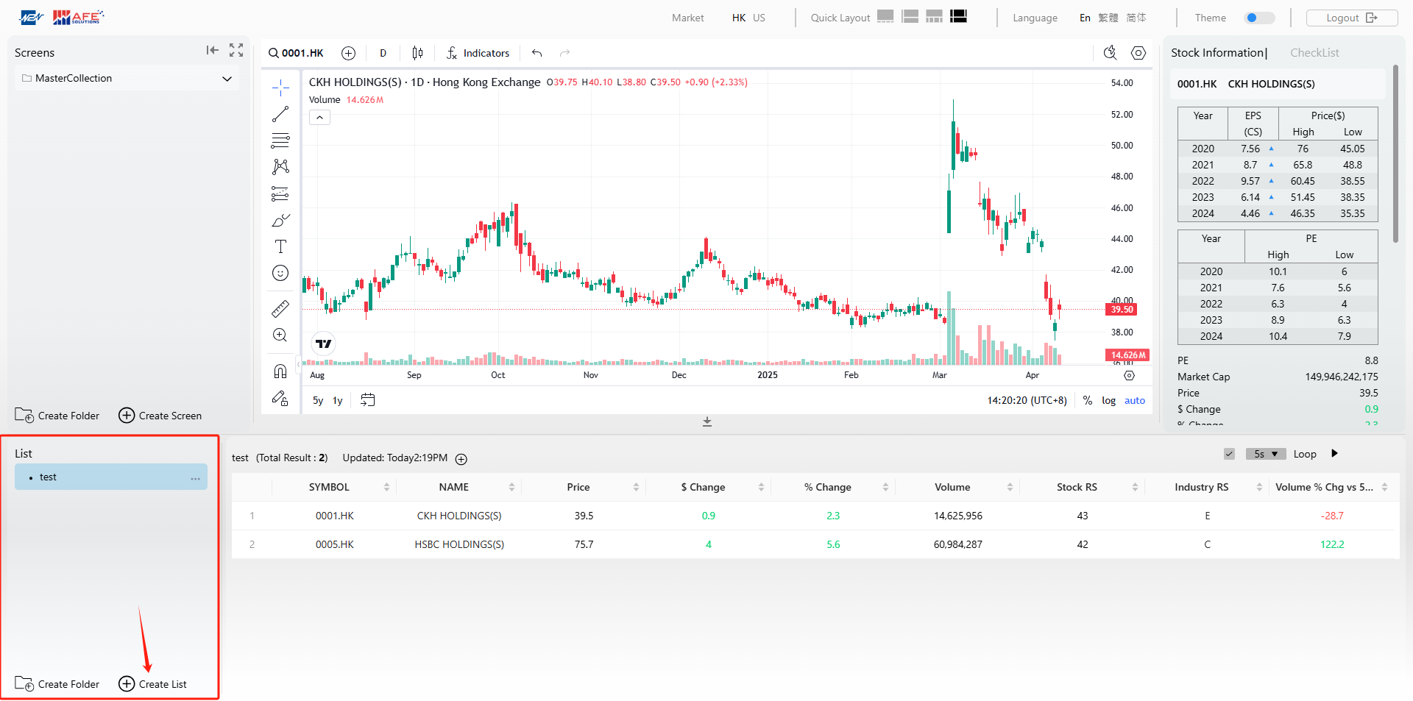

查看列表報價
右側視窗顯示列表中所選股票報價，價格變動，成交量，股票相對強度等資訊。點擊右上角時間下拉窗口，可揀選不同股票報價的時間間隔。
如圖所示：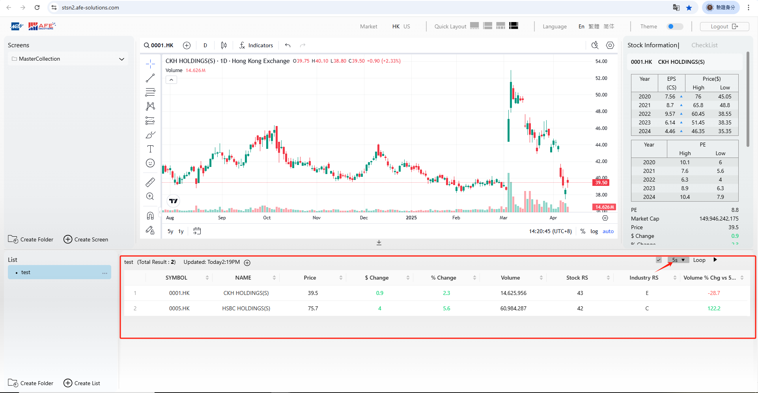

Indicator 導航
指標部署：點擊導航欄「Indicator」按鈕，即可打開指標菜單。用戶可任意選擇指標進行部署。如下圖所示：
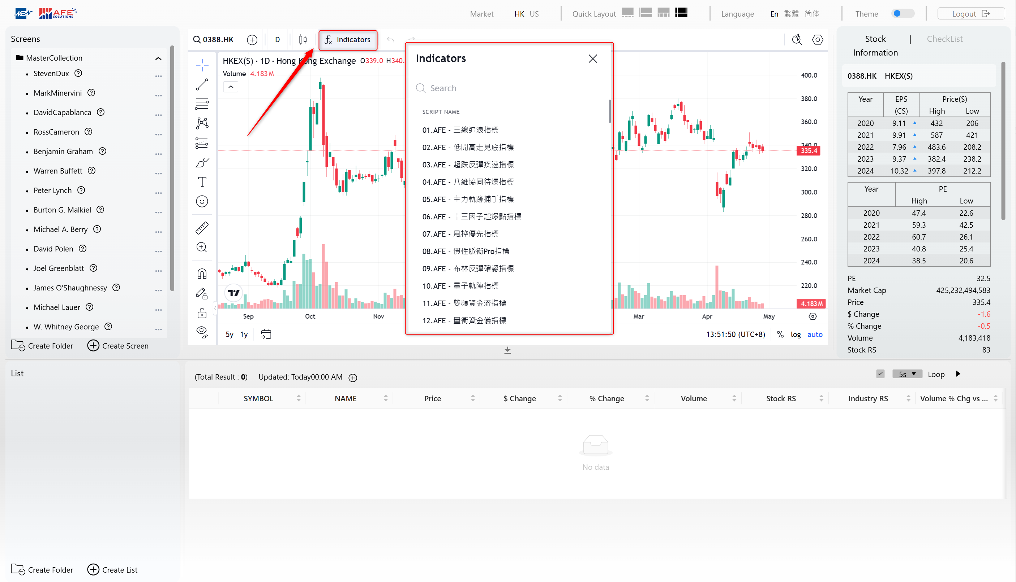
指標設置：用戶可以對已部署的指標進行隱藏、刪除、自定義顏色、調整位置等操作。
- 隱藏指標：點擊指標名稱旁的眼睛圖標，可以隱藏/取消隱藏指標，如下圖所示：
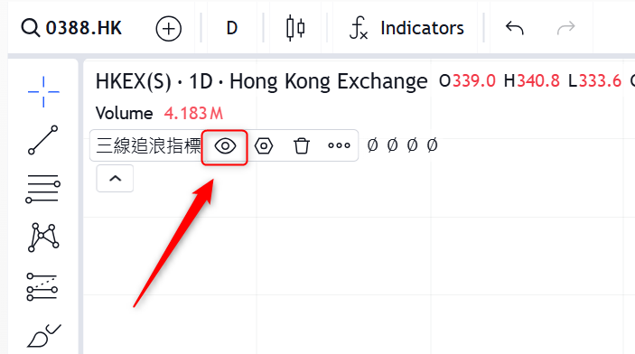
- 刪除指標：點擊指標名稱旁的刪除圖標，可以刪除指標，如下圖所示：
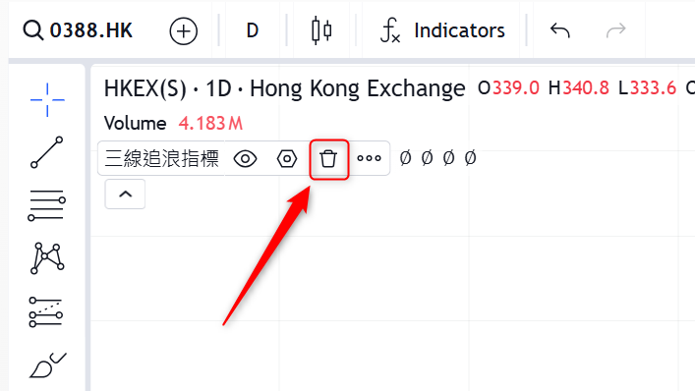
- 自定義顏色：用戶可自定義指標的顯示顏色。將鼠標移動到想要調整的指標符號上方，雙擊，就會彈出自定義窗口（也可點擊相應指標的「設置」按鈕進行調整）。
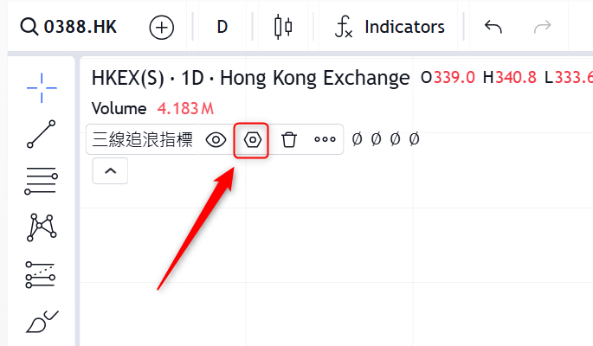
在自定義窗口中，用戶可調整線條的顏色、透明度、粗細。也可以設置信號的顯示符號（Arrow up，Flag等）及顯示位置（Above Bar，Bottom等）。
- 其他：用戶可同時部署多個指標，並調整指標位置。點擊「More」可以探索更多功能。
  - Visual Order：調整當前指標在所有指標中的層級，可以上移一層、下移一層、移至最上或移至最下
  - Move to：調整當前指標的顯示位置。
例：以「低開高走見底指標」為例。指標默認與股票走勢圖部署在同一個板塊中，用戶可選擇將指標移至單獨的板塊。
默認：如圖所示：
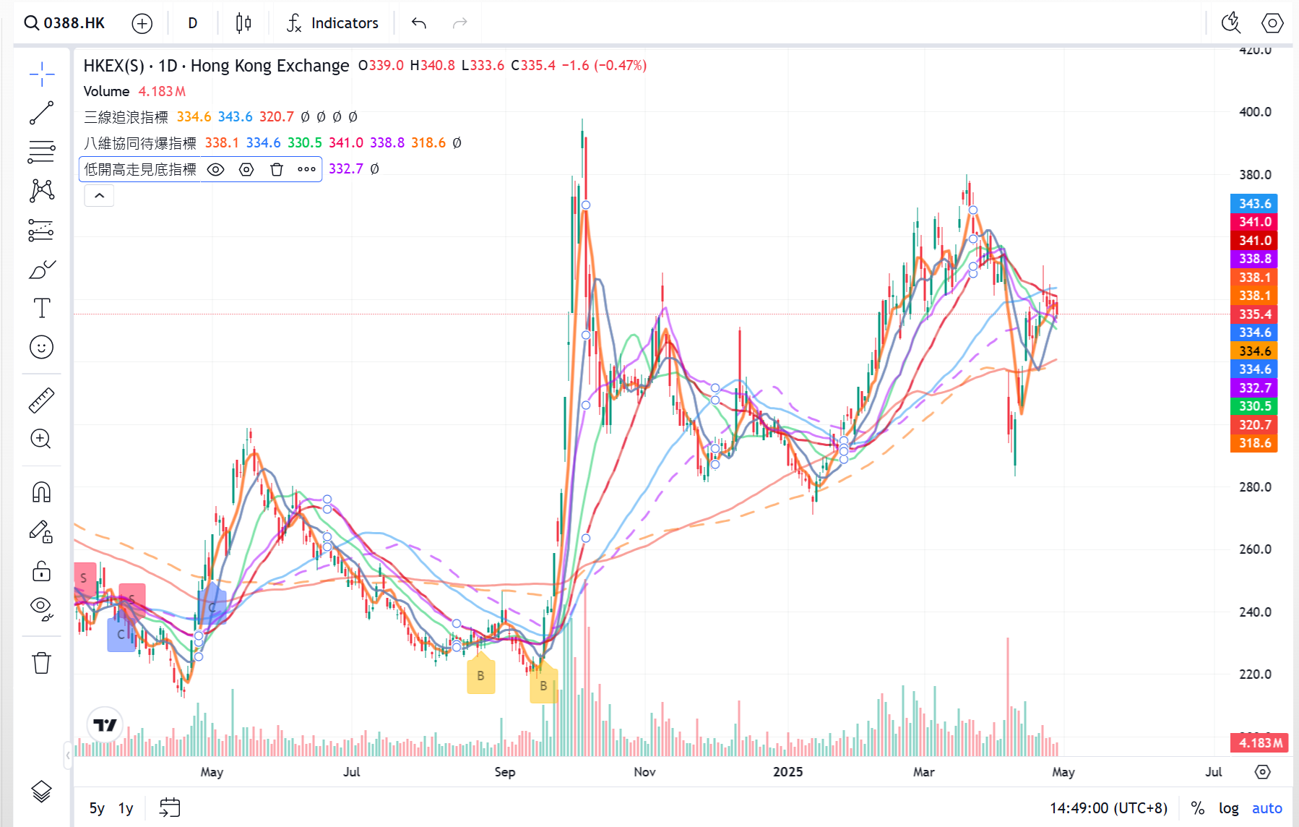
選擇Move to - New Pane Below後：如圖所示：
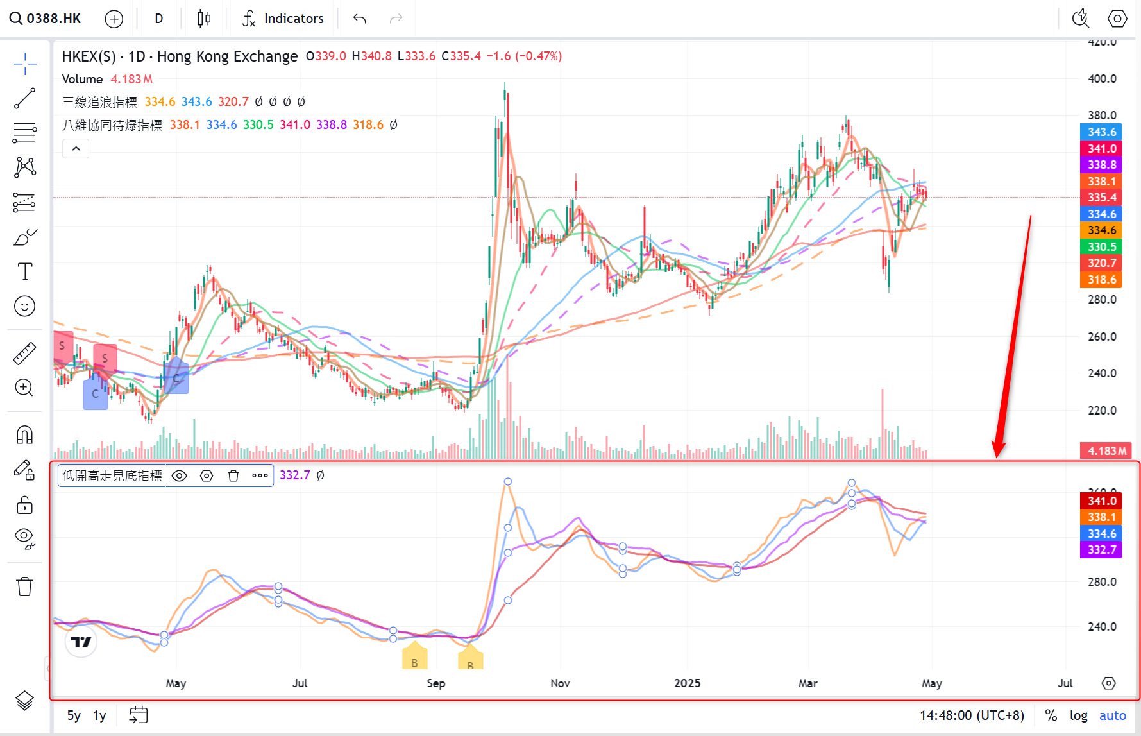
Object Tree：顯示目前部署的所有指標。可以在Object Tree視窗中隱藏、刪除指標，或拖拽調整指標層級。如圖所示：
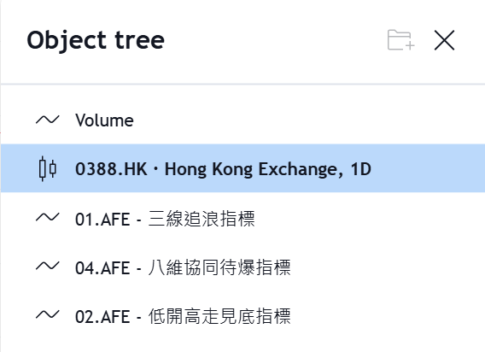

策略指標
共包含以下14個策略指標說明：
- 三線追浪指標
- 低開高走見底指標
- 超跌反彈疾速指標
- 八維協同待爆指標
- 主力軌跡捕手指標
- 十三因數起爆點指標
- 風控優先指標
- 慣性脈衝Pro指標
- 布林反彈確認指標
- 量子軌陣指標
- 雙頻資金流指標
- 量衝資金儀指標
- 趨勢強弱偵測指標
- 行情週期指標

1.三線追浪指標

指標功能解釋
該指標基於三條移動平均線（10日、50日、100日）作為判斷依據：
• 三均線關係：反映市場趨勢
• 多頭排列（MA10 > MA50 > MA100）：上升趨勢
• 空頭排列（MA10 < MA50 < MA100）：下降趨勢
• 買入信號判斷依據：
• MA10上穿MA50（金叉）
• 強化條件：三線多頭排列 + 收盤價高於MA10
• 買入標記顯示在K線下方的"B"符號
• 賣出信號判斷依據：
• MA10下穿MA50（死叉）
• 強化條件：三線空頭排列 + 收盤價低於MA10
• 賣出標記顯示在K線上方的"S"符號
• K線顏色設置：
• 根據收盤價相對三均線位置動態調整顏色強度
• 陽線使用紅色系，陰線使用綠色系
• 色彩強度反映趨勢強弱
使用建議
1. 趨勢判斷：觀察三條均線的排列方式
• 多頭排列（橙線在上，藍線居中，紅線在下）表示上升趨勢
• 空頭排列（橙線在下，藍線居中，紅線在上）表示下降趨勢
• 買入時機：
• 最佳買點：MA10上穿MA50，同時三線呈多頭排列且收盤價在MA10之上
• 這表示動能和趨勢同時向上，提高成功率
• 賣出時機：
• 最佳賣點：MA10下穿MA50，同時三線呈空頭排列且收盤價在MA10之下
• 這表示動能和趨勢同時向下，適合止盈或止損

三線追浪指標結合了均線系統和趨勢判斷，既考慮短期動量變化（均線交叉），又關注中期趨勢方向（均線排列），適合中長期趨勢交易者使用。信號產生有一定的滯後性，但可靠性較高。

2.低開高走見底指標

指標原理與判斷標準
該指標結合價格、均線系統和MACD動能指標，用於識別具有以下特徵的交易機會：
• 價格形態特徵：典型的"低開高走"
• 開盤價低於多條均線(MA5、MA10、MA30)，表明有初始拋壓
• 但收盤價強勢上漲，突破短期均線(MA5)和成交量加權均線(VWAP28)且成交量>vol(MA20)
• 技術指標確認：MACD動能向上
• MACD快線(EMA5-EMA10)正在上升
• MACD慢線(9日EMA)也在上升
• 同時向上的兩條線表明動量正在累積
買入信號生成條件
當以下全部7個條件同時滿足時，產生買入信號：
• 開盤價 ≤ MA5：openData <= ma5
• 開盤價 ≤ MA10：openData <= ma10
• 開盤價 ≤ MA30：openData <= ma30
• 收盤價 ≥ MA5：closeData >= ma5
• 收盤價 ≥ VWAP28：closeData >= vwap28
6. MACD慢線上升：var15 > 0 (var15 = ema(ema(close,5)-ema(close,10),9))
• MACD快線上升：var18 > 0 [(ema5-ema10) - pre(ema5-ema10)>0,即ema5和ema10的差值需要增加]
8. 成交量 > Vol(MA20)

使用指南
• 信號識別：
• 當K線下方出現金黃色"B"標記時，表示滿足黑馬條件
• 這通常是股價準備突破的早期信號
• 指標線關係：
• 多頭排列(MA5>MA10>MA30)時信號更強
• 價格站上VWAP28表明有大資金支撐
• 風險控制：
• 信號出現後應立即設置止損
• 如果次日開盤價跌破信號日最低點，考慮止損
• 最佳使用場景：
• 日線級別識別中期黑馬股
• 結合大盤趨勢和行業分析使用效果更佳
• 在股票已經企穩且成交量開始放大的階段效果最佳
高開低走見底指標的核心優勢在於它結合了價格形態、均線系統和MACD動能指標，以嚴格的條件篩選出潛在的爆發機會，適合短線和中線交易者使用

3.超跌反彈疾速指標
指標計算原理
該指標結合了RSI超跌反彈原理和方向指數DX的動量判斷：
1. RSI計算：使用EMA(0.5)方式計算的快速RSI
• 計算收盤價變化：change = closeData - prevClose
• 正變化為上漲：gain = Math.max(change, 0)
• 負變化為下跌：loss = Math.abs(Math.min(change, 0))
• EMA平滑：gainEMA = (gain * 0.5) + (gainEMA * 0.5)
• 最終RSI：rsi = 100 - (100 / (1 + gainEMA / lossEMA))
• 方向指數DX計算：衡量價格變動的方向和強度
• 基於收盤價變化MTM：mtm = change
• 雙重EMA平滑：mtmEma2 = EMA(EMA(mtm, 6), 6)
• 絕對值處理：absMtmEma2 = EMA(EMA(|mtm|, 6), 6)
• DX計算：dx = 100 * mtmEma2 / absMtmEma2
• DX均線：dxMA = SMA(dx, 2)
信號生成條件
• 買入信號：
• RSI從下向上穿越11水準線
• 表示市場從嚴重超賣狀態開始反彈
• 顯示為黃色上箭頭
• 加倉信號：
• 近2天DX最低點 = 近7天DX最低點（已建立底部）
• 同時DX從下向上穿越DX均線（動能轉向）
• 當前DX為負值（確認在低位）
• 顯示為藍色上箭頭
使用指南
• 買入策略：
• 主要買點：RSI從超賣區（低於11）向上突破時
• 買入後設置較小止損，因為是超短線工具
• 適合大跌後尋找反彈機會
• 加倉策略：
• 當DX形成明確底部並上穿均線時
• 適合在已有倉位的基礎上增加倉位
• 通常表示反彈勢頭加強
• 最佳使用場景：
• 日內或超短線交易
• 股價經歷連續下跌後
• 與整體市場走勢結合使用效果更佳
• 風險管理建議：
• 由於是超短線工具，應嚴格執行止損
• 盈利快速兌現，不宜長期持有
• 在大趨勢向下時謹慎使用買入信號
該指標名為"超跌反彈疾速"，意在形容其捕捉短線機會的迅速性和準確性，適合有經驗的短線交易者在超跌行情中尋找反彈機會。

4.八維協同待爆指標
信號生成條件
該指標需同時滿足8個精細條件才會觸發買入信號：
1. 均線金字塔結構
• XG1：完美多頭排列 (MA20 > MA50 > MA120)
• XG2、XG3：3日前和6日前也必須滿足完美多頭排列
• 確保多頭趨勢已穩固建立，非短期波動
2. 中期均線上升趨勢
• XG4：MA10連續上升（當前值 > 3日前 > 5日前 > 7日前）
• 驗證均線趨勢的動能和方向
3. 價格與量能驗證
• XG5：滿足三條件之一：
• 有5天前歷史資料
• 成交量 > 5日成交量均線
• 最低價 ≤ MA20
• XG6：當日漲幅適中（2%-9.9%之間）
4. 量價配合與K線形態
• XG7：成交量比前日大但不超過2.5倍 + MA5上升 + 實體擴大
• XG8：K線與均線位置比例嚴格控制：
• MA5與MA10差值占實體比例：0.1-0.6之間
• 收盤價與MA5差值占實體比例：0.05-0.66之間
• MA10與開盤價差值占實體比例：≥0.08
• 前一日漲幅 < 1%（突破前蓄勢）
實戰應用指南
1. 最佳使用時機：
• 大盤處於上升趨勢
• 個股已完成震盪蓄勢
• 成交量開始溫和放大
• 信號特點：
• 金黃色"★轉點突襲"標記出現在K線下方
• 通常意味著股價即將進入加速上升階段
• 由於條件嚴格，信號較少但可靠性高
• 操作建議：
• 信號出現後迅速建倉
• 設置在MA20下方的止損位
• 目標價位可參考MA5與MA120差距的2倍
協同待爆指標通過嚴格的多重條件篩選，確保找到的是真正具有爆發潛力的轉捩點，有助於提前佈局可能出現加速上漲的優質股票。

5.主力軌跡捕手指標

指標技術原理
該指標通過成交量和價格變動的綜合分析，識別可能的莊家資金介入特徵：
• 資金線計算：短期資金活躍度指標
• 核心公式：fundLine = 5日成交量總和 / 20日成交量總和 * 100
• 資金線 > 100表示短期資金異常活躍
• 突破100線意味著資金流入速度加快
• 信號線計算：價格與成交量的綜合動能指標
• 價格動量：priceMomentum = (收盤價/前收盤價 - 1) * 100
• 成交量動量：volumeMomentum = (成交量/前成交量 - 1) * 100
• 信號線：signalLine = priceMomentum * √|volumeMomentum| * sgn(volumeMomentum) / 10
• 信號線從負轉正表示價量配合開始轉強
買入信號生成條件
當滿足以下條件時觸發買入信號（青色三角形標記）：
1. 資金條件（滿足其中一項）：
• 資金線上穿100線：fundLineRising = recentFundLine[4] > 100 && recentFundLine[3] <= 100
• 信號線上穿0軸：signalLineCrossZero = recentSignalLine[4] > 0 && recentSignalLine[3] <= 0
• 價格強度條件：
• 當日收盤價比前日上漲2%以上：priceStrength = closeData > prevClose * 1.02
• 莊家特徵條件：
• 收盤價接近最高價（強勢尾盤特徵）：closeNearHigh = (highData - closeData) < 0.01 * closeData
指標使用指南
• 莊家建倉特徵識別：
• 資金線快速上升且突破100，表明短期資金大幅介入
• 信號線上穿0且向上發散，表明價量配合良好
• 結合K線形態觀察，特別關注尾盤拉升、價格沖高收盤的情況
• 實戰應用策略：
• 當看到青色三角形信號時，關注該股1-3天走勢
• 買入信號出現後應迅速跟進，通常預示短期內還會有上漲空間
• 特別有效的情況：橫盤整理後的突破、縮量調整後的放量上漲
• 風險控制建議：
• 設置在信號出現日最低點下方的止損
• 如果信號後3日內股價未能有效上漲，考慮離場
• 與大盤走勢結合分析，在大盤強勢時信號更可靠
主力軌跡捕手指標通過資金流動特徵和價格強度的綜合分析，幫助投資者發現大資金建倉和拉升的關鍵時機，是跟蹤主力資金的有效工具。

6.十三因數起爆點指標
計算原理
該指標通過一系列複雜的數學計算，識別價格、趨勢與動量的協同變化特徵： • 短期價格強度計算: • VAR1 = (收盤價-8日最低價)/(8日最高價-8日最低價)*100 • 衡量價格在短期高低點區間的相對位置百分比 • 動能放大: • VAR2 = (EMA(VAR1,3)-50)*5 • 通過減去中值並放大，突出價格動能變化 • 中期價格強度: • VAR3 = (收盤價-15日最低價)/(15日最高價-15日最低價)*100 • VAR4 = SMA(VAR3,10,1) • VAR5 = SMA(VAR4,5,1) • 構建中期趨勢指標，平滑處理減少噪音 • 動能加速度檢測: • VAR8 = EMA(VAR4,2) + EMA(VAR5,2) • VAR9 = (VAR8-前一日VAR8)*10 (變化率放大) • VAR10 = VAR8 + VAR9 (主線) • VAR11 = VAR9 (加速度指標) • 綜合條件判斷: • VAR12 = VAR11 > 69 (加速度足夠大) • VAR13 = 近2天內VAR2>40次數>0 (短期強度足夠) • VAR14 = VAR12 AND VAR13 (兩條件同時滿足) 買入信號生成條件 買入信號明確表示為：跟莊上車 = 前一日VAR14=0 且 當日VAR14=1 即：昨天不滿足條件，今天突然滿足條件，表示可能有莊家資金介入。
實戰應用指南 • 最佳使用場景： • 股價經過一段時間盤整或下跌後 • 成交量開始溫和放大 • 主線(橙色)由平緩變陡峭 • 信號特點： • 紫色上箭頭標記出現（帶"☆跟莊☆上車"文字） • 主線和信號線同時向上拐頭 • 主線（橙色）比信號線（藍色）上升更陡峭 • 操作建議： • 指標信號出現後1-2個交易日內跟進買入 • 可設置在信號出現日最低點下方3-5%的止損 • 建議結合K線形態和成交量變化共同判斷 • 風險提示： • 大盤處於明顯下跌趨勢時信號成功率降低 • 連續出現多個信號後可能有假突破風險 • 需結合更大週期趨勢判斷，避免逆勢操作 十三因數起爆點指標通過複雜的計算和嚴格的條件篩選，嘗試捕捉主力資金建倉初期的特徵，為投資者提供可能的低風險入場時機。

7.風控優先指標
計算原理與邏輯 這是一種基於KD隨機指標優化的風險評估系統： • RSV計算：傳統隨機指標的基礎 rsv = ((currentClose - lowest) / (highest - lowest)) * 100; • KD值平滑計算： k = (this._lastK * (m1 - 1) + rsv) / m1; // m1=3 d = (this._lastD * (m2 - 1) + k) / m2; // m2=3 • 核心指標E值：
e = (k + d) / 2; // K與D的平均值 • 分區設計：將0-100範圍劃分為不同風險區間 • 0-12：高安全區（理想買入區間） • 12-25：安全區（低風險買入區間） • 25-50：投資區（中性區間） • 50-75：風險區（謹慎操作區間） • 75-88：高風險區（警惕區間） • 88-100：超高風險區（理想賣出區間） 信號生成機制 該指標採用優化演算法生成買賣信號： • 買入信號候選條件： • E值從下方突破12（高安全區上邊界） • 賣出信號候選條件： • E值大於88（進入超高風險區） • 信號優化演算法：不是每個候選點都會成為實際信號 • 買入信號：選擇視窗期內E值最低的候選點（最佳買點） • 賣出信號：選擇視窗期內E值最高的候選點（最佳賣點） • 設置最小信號間隔（10個K線），避免頻繁交易 實戰應用指南 • 買入策略： • 主要買點：E值剛剛突破12時（最佳低吸點） • 設置在E值區間8-12之間的綠色B標記，表示最佳買入機會 • 設置止損：可考慮在最近低點下方設置止損 • 賣出策略： • 主要賣點：E值進入88以上區域時（超高風險區） • 設置在E值區間88-92之間的紅色S標記，表示最佳賣出機會 • 分批賣出：可考慮按75、88兩個關鍵點分批減倉 • 區間利用： • 高安全區(0-12)：積極買入區 • 安全區(12-25)：可少量加倉區 • 投資區(25-50)：持有觀望區 • 風險區(50-75)：考慮減倉區 • 高風險區(75-88)：主動減倉區 • 超高風險區(88+)：堅決賣出區 • 風險控制技巧： • E值連續3天以上保持在88以上，即使無賣出信號也應考慮減倉 • E值回落至25以下後反彈上穿25，可考慮逢低加倉 • 結合大盤趨勢使用，在大盤強勢時提高買入閾值，弱勢時降低賣出閾值 風控優先指標通過嚴格的量化分區和優化演算法，為投資者提供系統化的風險管理和交易決策工具，説明投資者在合適的風險水準進行買賣操作。

8.慣性脈衝Pro指標
一、計算原理與邏輯
- 基礎計算框架 慣性脈衝指標採用多維度技術分析方法，通過三大核心計算模組篩選高品質延續性趨勢： • 趨勢強度計算：基於5日週期的價格變動率，計算股價相較於歷史區間的上漲幅度 • 波動穩定性評估：通過實體比例和日間漲幅計算，評估價格運動的有序性 • 短期動能驗證：通過最低價維持度和開盤價連續性分析，確認短期動能持續性
- 核心參數設定 • 上漲趨勢閾值：8%（判定中期趨勢強度的基準值） • 實體比例限制：7%（用於篩選穩定K線形態） • 日間漲幅上限：10%（避免過熱行情） • 回溯天數：5天（中期趨勢判斷的時間窗口） • 連續確認天數：2天（需連續滿足的穩定性判斷週期） • 高價容差比例：2%（收盤價與最高價的允許偏差）
- 複合條件邏輯 該指標不採用簡單加權平均，而是使用"及閘"邏輯（AND邏輯）結構，即所有條件必須同時滿足才能觸發信號，確保高標準的信號品質。 二、信號生成機制
- 信號產生條件 只有同時滿足以下三大條件組合，才會生成買入信號： • 條件一（中期上漲勢能）： • 前一交易日收盤價比5天前上漲超過8% • 前一交易日收盤價接近當日最高價（偏差小於2%） • 條件二（波動性控制）： • 連續2個交易日的K線實體比例小於7% • 連續2個交易日的單日漲幅控制在10%以內 • 條件三（短期趨勢健康）： • 近期最低價持續位於前一日收盤價的98%以上 • 開盤價保持連續性，無明顯跳空（兩天前開盤價高於前一天收盤價的99%）
- 信號顯示機制 • 當完全滿足上述條件時，在K線圖底部生成綠色"B"買入標記 • 信號位置設定在當日最低價下方約2%處，便於視覺識別 • 採用防重複機制，確保相同時間段不會產生多個信號
- 信號確認流程 系統先獨立驗證每個條件模組，全部通過後才生成最終買入信號： • 驗證中期上漲趨勢是否確立 • 檢查近期波動是否處於可控範圍 • 確認短期價格結構保持健康上升態勢 • 綜合評估後發出買入信號 三、實戰應用指南
- 最佳使用時機 • 市場環境：大盤處於上升趨勢或盤整上行階段 • 個股特徵：已完成前期蓄勢，初步上漲後進入平穩上升通道 • 行業狀況：所在板塊具有相對強度，資金面活躍
- 入場策略詳解 • 入場時機：信號出現後1-2個交易日內建倉 • 倉位控制：可採用60%基礎倉位+40%跟蹤加倉策略 • 買入價位：可在信號日收盤價附近設置限價單，或次日開盤後分批買入
- 止損策略設計 • 技術止損：設置在信號出現日最低價下方3%處 • 時間止損：信號出現後5個交易日內若無有效上漲，考慮離場 • 形態止損：出現明顯的頂部反轉形態時果斷止損
- 獲利策略制定 • 分批獲利：可設置10%、20%、30%三檔分批減倉 • 移動止盈：上漲20%後採用5日均線作為移動止盈參考 • 趨勢結束離場：當股價跌破近期上升趨勢線時全部離場
- 組合應用方法 • 與量能指標結合：配合成交量溫和放大，效果更佳 • 與均線系統結合：在多頭排列的均線系統中信號更可靠 • 與市場寬度指標結合：市場寬度指標向好時，信號成功率提升 慣性脈衝指標的核心理念是"追求確定性而非最低價"，它通過嚴格篩選已確立的上升趨勢中最具延續性的時機，幫助投資者在趨勢明確後安全"上車"。

9.布林反彈確認指標
一、計算原理與邏輯
- 核心計算框架 布林反彈確認指標採用布林帶技術與K線形態分析相結合的方法，專注捕捉市場急跌後的強勢反彈機會： • 布林帶計算：基於20日移動平均線和2倍標準差構建 • 中軌 = 20日簡單移動平均線(SMA) • 下軌 = 中軌 - 2倍標準差 • 用於確定價格超賣狀態與技術支撐位元 • 價格跌幅測量：基於開盤-收盤計算日內實際跌幅 • 跌幅計算公式：(開盤價-收盤價)/開盤價 • 用於識別市場恐慌性拋售 • 反轉力度評估：通過當日與前日價格關係判斷反轉強度 • 關鍵參考點：前一交易日的開盤價 • 用於確認多方反攻力度
- 核心參數設定 • 布林帶週期：20天（中期趨勢平均線） • 布林帶標準差倍數：2.0（標準設定，識別常態波動邊界） • 跌幅閾值：5%（篩選足夠嚴重的恐慌性拋售） • 最小歷史資料量：3天（確保有足夠資料計算）
- 複合條件邏輯 該指標採用"及閘"邏輯結構（AND邏輯），要求三大條件同時滿足才觸發信號，以提高信號品質和可靠性。 二、信號生成機制
- 信號產生條件 市場反轉指標需同時滿足以下三個關鍵條件： • 條件一（昨日恐慌拋售）： • 昨日收盤價低於開盤價（形成陰線） • 昨日跌幅超過5%（滿足恐慌性拋售定義）
• 條件二（技術超賣）： • 昨日收盤價跌破布林帶中軌或下軌（表明價格偏離常態區間） • 條件三（強勢反彈確認）： • 今日收盤價高於昨日開盤價（完全吃掉昨日陰線）
- 信號顯示機制 • 當滿足三個條件時，在K線圖下方生成綠色"市場反轉"買入標記 • 信號位置設置在當日最低價下方約1%處，便於視覺識別 • 採用防重複機制，確保在同一根K線不重複生成信號
- 布林帶應用特點 • 布林帶不僅作為超賣判斷工具，也為指標提供統計學支撐 • 下跌突破布林帶意味著價格波動異常，有統計意義上的回歸中值趨勢 • 中軌和下軌作為不同級別的超賣參考，提供分層判斷依據 三、實戰應用指南
- 最佳使用時機 • 市場環境：適合在大跌後尋找反彈機會，尤其是恐慌性拋售後 • 個股特徵：對於基本面穩健但遭遇恐慌拋售的股票特別有效 • 時間視窗：在負面消息衝擊後1-3個交易日是最佳觀察期
- 入場策略建議 • 最佳買點：信號確認後的次日開盤或有效突破前日高點時 • 倉位控制：建議首次建倉50-60%倉位，留有加倉空間 • 加倉策略：突破前期高點確認趨勢後可加倉至全倉
- 止損策略設計 • 技術止損：設置在信號日最低點下方3-5%處 • 時間止損：如3個交易日內沒有持續上漲，考慮止損出局 • 形態止損：出現新的大陰線時及時止損
- 獲利策略制定 • 短線獲利目標：反彈至前期下跌起始點（約5-8%） • 中線獲利目標：回升至布林帶中軌或上軌（約10-15%） • 分批獲利法：可設置3檔位獲利點，分別在5%、10%、15%處分批了結
- 信號增強條件 • 成交量配合：反轉日成交量明顯放大，反彈確認性更強 • 位置考量：在關鍵支撐位（如重要均線、前期底部）發出的信號更可靠 • 跳空狀態：如果反轉日以跳空高開開始，成功率通常更高 布林反彈確認指標的核心理念是捕捉"恐慌式拋售後的價值回歸"。它基於市場過度反應理論，認為短期內劇烈下跌往往代表了非理性恐慌，隨後會出現理性回歸。

10.量子軌陣指標
一、計算原理與邏輯
- 核心均線體系 量子軌陣構建了一個由六條關鍵均線組成的完整價格趨勢分析系統： • 短期均線：5日(紅色)、10日(橙色)均線，反映短期走勢變化 • 中期均線：20日(綠色)、30日(藍色)均線，形成核心價格運行通道 • 長期均線：60日(紫色)、120日(灰色)均線，確認長期大趨勢方向
- 通道構建邏輯 核心價格通道由20日均線(上軌)與30日均線(下軌)構成，這一區間代表了股價的合理運行區域。價格相對於通道的位置是判斷當前趨勢強弱和潛在風險的重要參考點。
- 多頭排列評估 多頭排列是指所有均線按照時間週期從短到長呈階梯狀上升排列（即5日>10日>20日>30日>60日>120日），代表趨勢向上的穩定性。完美多頭排列是暴利均線陣最核心的趨勢確認機制。
- 持續性驗證方法 指標通過回溯檢查過去5個交易日是否都保持完美多頭排列狀態，確保趨勢的穩定性和持續性，避免捕捉到短暫的、不可靠的排列情況。
- 量能評估系統 構建了相對於10日均量的成交量分層評估體系： • 普通放量：當日成交量超過10日均量的2倍 • 巨量：當日成交量超過10日均量的3倍 • 縮量：當日成交量低於10日均量的70% 量能變化與價格變化的配合是指標判斷有效性的關鍵因素。 二、信號生成機制
- 買入信號 這是指標的主要買入信號，代表股價進入強勢上升通道的開始。生成條件包括： • 六條均線形成完美多頭排列 • 多頭排列狀態已持續至少5個交易日 • 當日成交量明顯放大（超過10日均量2倍以上） • 價格突破通道上限（20日均線）但不超過3%（避免追高） 當K線上方出現綠色三角形標記"B"時，意味著滿足了全部買入條件。
- 老鼠倉預警信號 這一信號旨在發現市場底部可能存在的機構暗中建倉行為。生成條件包括： • 成交量明顯放大但股價波動很小（K線實體小於1%） • 價格接近通道底部（30日均線附近） • 均線尚未形成多頭排列（通常處於空頭排列狀態） • 短期均線（5日線）低於中期均線（20日線） • 20日均線走勢平穩（變化率小於1%） 當K線下方出現紫色三角形標記"老鼠倉"時，警示可能有大資金在低位悄悄建倉。
- 頂部預警信號 該信號用於識別可能的階段性高點，提示投資者注意風險。生成條件包括： • 價格遠離通道上限（高於20日均線5%以上） • 成交量極度放大（超過10日均量3倍） • 5日均線快速上升（比前一交易日上升2%以上） • 5日均線遠高於10日均線（高出5%以上） • 5日均線變化率大於5%（短期過熱） 當K線上方出現紅色標記"S"時，表示可能形成階段性頂部。
- 變盤預警信號 該信號用於捕捉可能的趨勢轉捩點。生成條件包括： • 5日均線上穿或下穿20日均線（關鍵均線交叉） • 同時伴隨成交量放大（超過10日均量2倍） 當K線附近出現藍色菱形標記"變盤"時，意味著趨勢可能發生變化。 三、實戰應用指南
- 暴利均線陣買入策略 • 最佳買點：信號出現後1-3個交易日內，尤其是股價回檔至通道上軌(20日線)附近時 • 倉位控制：建議三段式建倉，信號出現後先建30%倉位，回檔確認支撐後再加30%，突破前期高點後加滿 • 買入確認：需同時確認大盤處於上升趨勢，行業板塊表現活躍 • 輔助判斷：結合K線形態，最好在小陽線或十字星後出現信號，避免在大陽線後追高
- 老鼠倉信號應用 • 市場意義：表明可能有機構在低位暗中吸籌，可能是重要底部信號 • 操作建議：可小倉位試探性跟進，設置在通道下軌下方3%止損 • 最佳時機：當價格隨後放量突破30日均線時，可考慮加倉 • 陷阱規避：如連續出現此信號但價格持續下跌，則可能是誘多陷阱，應保持謹慎
- 頂部信號應對策略 • 減倉時機：信號出現後若繼續放量上漲，應分批減倉保護利潤 • 持倉調整：可將止損位上移至5日均線，保護既有利潤 • 全部離場：如果出現頂部信號後股價跌破10日均線，考慮全部離場 • 重新評估：當股價重新回到通道內運行，可重新評估後市表現
- 變盤信號操作指南 • 多頭變盤：5日線上穿20日線並放量，可視為加倉信號 • 空頭變盤：5日線下穿20日線並放量，考慮減倉或設置嚴格止損 • 震盪調整：變盤後若股價在通道內震盪，可等待再次明確方向 • 連續變盤：短期內連續出現變盤信號，表明市場不確定性增加，應減小倉位
- 綜合判斷框架 • 最強買點組合：暴利均線陣信號 + 股價處於前期橫盤整理後突破 + 行業景氣度提升 • 最危險組合：頂部信號 + 價格遠離所有均線 + 連續大陽線後跳空高開 • 最安全運行區域：價格在通道內波動，六條均線呈完美多頭排列，量能溫和放大 • 最佳止損位設置：30日均線下方3%處設置硬性止損 量子軌陣指標通過嚴格的均線多頭排列、通道形成和量能配合，為投資者提供了一套系統化的趨勢跟蹤與信號判斷體系，特別適合捕捉強勢股的爆發性行情，同時也能及時預警可能的風險。

11.雙頻資金流指標
一、計算原理與邏輯
1. 雙線結構原理
雙線資金流指標基於市場結構理論，通過兩條核心線來追蹤主力資金與散戶資金的活動軌跡：
· 主力線（橙色）：34日週期特殊計算，反映大資金操作趨勢
· 散戶線（紫色）：13日週期特殊計算，反映散戶資金行為特徵
這兩條線的相對位置和交叉變化揭示了市場資金流向的微妙轉變，從而捕捉主力資金與散戶資金博弈的關鍵時刻。
2. 主力線計算邏輯
主力線採用長週期（34日）設計，結合最高價、最低價與收盤價的複合計算：
· 基於當前價格與週期最高價的偏離度計算
· 結合廣義綜合因數修正
· 通過特殊演算法平滑處理，降低資料噪音
計算結果反映了主力資金對價格的控制程度和趨勢影響力。
3. 散戶線計算邏輯
散戶線採用較短週期（13日）設計，更靈敏地反映短期市場情緒：
· 基於收盤價在週期價格區間內的位置計算
· 通過5日SMA平滑處理消除短期波動
· 結合綜合因數修正，提高準確性
散戶線表現出市場短期投機情緒和中小資金的交易行為特徵。
4. 綜合因數計算
綜合因數是指標的核心計算要素，整合了多維度價格資訊：
· 當日價格要素：收盤價、最高價、最低價綜合
· 週期範圍要素：主力週期和散戶週期的極值
· 通過特殊演算法進行加權平均，形成穩定參考基準
這一因數使兩條線能在相同的數值範圍內進行有效比較。
二、信號生成機制
1. 買入信號條件
雙線資金流向指標的買入信號（綠色"B"標記）在以下條件下產生：
· 關鍵條件：主力線從下方穿越散戶線（金叉）
· 信號確認：前一交易日主力線位元於散戶線下方，當日主力線上升至散戶線上方
· 防重複機制：同一時間點不重複生成信號
· 信號位置：顯示在兩線交叉點下方約2%處
這一信號表明主力資金主導權增強，市場可能開始上漲。
2. 賣出信號條件
雙線資金流向指標的賣出信號（紅色"S"標記）在以下條件下產生：
· 關鍵條件：主力線從上方穿越散戶線（死叉）
· 信號確認：前一交易日主力線位元於散戶線上方，當日主力線下降至散戶線下方
· 防重複機制：同一時間點不重複生成信號
· 信號位置：顯示在兩線交叉點上方約2%處
這一信號表明主力資金控制力減弱，市場可能面臨回檔或下跌。
3. 信號可靠度分析
信號可靠度受多種因素影響：
· 交叉角度：兩線交叉角度越大，信號可靠度越高
· 價格位置：在關鍵價格支撐阻力位元附近的信號更有意義
· 量能配合：交叉時成交量放大的信號更可靠
· 趨勢環境：順應中長期趨勢的信號成功率更高
4. 信號預警機制
除明確交叉信號外，指標還提供預警資訊：
· 趨勢收斂：兩線距離逐漸縮小，預示可能即將產生交叉信號
· 線型結構：主力線形成的特定形態（如連續三角形）有預測意義
· 線間距離：兩線距離過大時通常預示行情過熱或過冷
三、實戰應用指南
1. 買入策略詳解
· 最佳買點：買入信號出現後1-2個交易日內，最好在小幅回檔後買入
· 倉位控制：首次買入可使用50%倉位元，信號確認後再加倉至70-80%
· 確認條件：信號出現後價格站穩於兩線之上且量能適度放大
· 附加篩選：結合市場大環境，避免在明顯空頭市場中追蹤買入信號
2. 賣出策略詳解
· 完全賣出：在賣出信號出現後3個交易日內分批減倉
· 部分減倉：若處於強勢行情，可只減持30-50%倉位元元，保留部分倉位元元
· 強制止損：若價格跌破兩線交叉點5%以上，應考慮全部止損
· 止盈設置：在主力線高點滯漲時，可提前設置止盈位保護利潤
3. 震盪市場應用
震盪市場中雙線指標尤為有效：
· 區間交易：買入信號出現後到賣出信號出現前持有
· 倉位靈活性：可採用輕倉位元高頻率操作策略
· 防假突破：兩線夾角小於10度的交叉信號可靠性降低，謹慎操作
· 組合驗證：與MACD、KDJ等指標結合，提高判斷準確性
4. 趨勢市場應用
趨勢市場中的應用策略：
· 趨勢確認：主力線長期位於散戶線上方確認上升趨勢，反之則為下降趨勢
· 回檔買點：上升趨勢中的賣出信號可視為調整買點
· 加倉時機：當兩線同步向上發展且距離擴大時為理想加倉點
· 減倉預警：當兩線同步向下且主力線加速下降時應警惕大跌風險
5. 不同市場環境的調整
· 牛市策略：更關注買入信號，對賣出信號保持觀望
· 熊市策略：更關注賣出信號，買入信號宜謹慎驗證
· 震盪市：短線操作，嚴格止損，兩線交叉頻繁時降低交易頻率
· 超跌反彈：關注兩線底部鈍化後的首次金叉買入信號
雙線資金流指標通過精確追蹤主力與散戶資金動向，為投資者提供了一套清晰的市場資金面分析工具。正確理解和應用這一指標，能有效把握市場轉捩點，提高交易成功率。

12.量衝資金儀指標
一、計算原理與邏輯
1. 核心計算框架
量沖資金儀指標通過價格、成交量和RSI技術指標的綜合分析，構建了一個能夠捕捉主要資金流動方向的複合型指標：
· 資金流量基礎計算：
· 通過價格變動與區間位置判斷資金流向
· 利用成交量作為資金力度權重
· 結合相對強弱(RSI)作為市場情緒判斷基礎
2. 資金流向計算邏輯
資金流向的核心計算方法基於價格在區間中的相對位置：
· 價格區間偏離計算：
· 價格區間 = 最高價 - 最低價
· 中間點 = (最高價 + 最低價) / 2
· 價格偏離度 = 收盤價 - 中間點
· 資金流向 = (價格偏離度 / 價格區間) 成交量
這一計算能精確反映價格在日內波動中的相對強弱，並用成交量進行加權。
3. RSI強弱調整機制
通過14日RSI指標調整資金流向值，增強指標的預測能力：
· RSI調整公式：資金流向 × (1 + RSI/100) / 2
· 作用機制：
· 高RSI值(強勢市場)加強資金流向信號
· 低RSI值(弱勢市場)減弱資金流向信號
· 通過這一調整，使指標更好地反映市場強弱程度
4. 雙EMA趨勢判斷系統
採用雙EMA系統判斷資金流向的主導趨勢：
· 短期趨勢：7日EMA代表短期資金流向趨勢
· 長期趨勢：21日EMA代表中長期資金流向趨勢
· 趨勢判斷：
· 短期EMA > 長期EMA = 上升資金趨勢(紅色線)
· 短期EMA < 長期EMA = 下降資金趨勢(綠色線)
5. 超買超賣邊界設定
結合RSI設置明確的市場邊界區域：
· 超買區域：RSI > 80，市場可能過熱
· 超賣區域：RSI < 20，市場可能過冷
· 中性區域：RSI在20-80之間，市場處於正常波動範圍
二、信號生成機制
1. 買入信號條件組合
買入信號("B")在以下條件同時滿足時產生：
· 趨勢條件：短期EMA > 長期EMA (上升資金趨勢)
· RSI條件：RSI從超賣區域(<20)反彈向上
· 時間條件：與前一買入信號不在同一時間點(防重複)
· 顯示位置：在資金流向線下方90%處
這一信號表明，市場已從超賣狀態開始恢復，且資金流向呈現積極態勢，是潛在的買入機會。
2. 賣出信號條件組合
賣出信號("S")在以下條件同時滿足時產生：
· 趨勢條件：短期EMA < 長期EMA (下降資金趨勢)
· RSI條件：RSI從超買區域(>80)回落向下
· 時間條件：與前一賣出信號不在同一時間點(防重複)
· 顯示位置：在資金流向線上方110%處
這一信號提示市場可能已經過熱，且資金流向開始轉為消極，是潛在的賣出時機。
3. 顏色變化指示系統
指標線顏色變化本身也是一種趨勢轉變信號：
· 紅色資金線：表示短期資金流強於長期資金流，市場處於積極狀態
· 綠色資金線：表示短期資金流弱於長期資金流，市場處於消極狀態
· 顏色切換點：短期與長期EMA交叉點，代表資金流向的轉捩點
4. 信號可靠度評估
信號可靠性受多種因素影響：
· 資金流強度：資金流向值的絕對大小反映信號強度
· RSI位置：RSI值距離超買超賣邊界越遠，反轉信號越可靠
· EMA差距：兩條EMA距離較大時，趨勢信號更明確
· 配合價格形態：信號與價格形態相互確認時，可靠性最高
三、實戰應用指南
1. 資金主導趨勢識別
· 上升資金主導：
· 紅色資金線出現
· 持續時間越長，趨勢越穩固
· 紅色線斜率越陡，上漲動能越強
· 下降資金主導：
· 綠色資金線出現
· 持續時間越長，下跌趨勢越明確
· 綠色線斜率越陡，下跌風險越大
2. 買入策略精要
· 最佳買入時機：
· 綠轉紅的顏色變化點(資金流向轉折)
· 買入信號"B"出現後的1-3個交易日內
· RSI從低位(20以下)開始上升初期
· 買入確認條件：
· 資金流向值持續增加
· 價格突破前期阻力位
· 成交量同步放大
· 倉位管理建議：
· 初始買入使用30-50%倉位
· 資金流向確認增強後增至70-80%
· 設置在資金流向轉綠時止損
3. 賣出策略精要
· 最佳賣出時機：
· 紅轉綠的顏色變化點(資金流向轉折)
· 賣出信號"S"出現後的1-2個交易日內
· RSI從高位(80以上)開始下降初期
· 賣出確認條件：
· 資金流向值持續減少
· 價格跌破短期支撐位
· 成交量異常放大或顯著萎縮
· 分批賣出策略：
· 賣出信號出現時先減30%倉位
· 資金線轉綠確認後再減30-50%
· 剩餘倉位設置追蹤止盈
4. 資金流向背離識別
· 頂部背離：
· 價格創新高，但資金流向未創新高
· 紅色資金線斜率明顯減緩
· RSI接近或超過80且形成頂背離
· 底部背離：
· 價格創新低，但資金流向未創新低
· 綠色資金線斜率明顯減緩
· RSI接近或低於20且形成底背離
5. 組合策略應用
· 趨勢跟蹤策略：
· 用資金流向顏色判斷主趨勢方向
· 在趨勢方向上的回檔買入
· 只在資金流向轉向時止盈
· 擺動交易策略：
· 關注超買超賣區域的信號
· RSI觸及邊界區域時等待確認信號
· 在資金流向拐點處開倉和平倉
量沖資金儀指標通過科學計算價格、成交量與技術指標的關係，為交易者提供了一套完整的資金流向監測系統，有助於判斷市場主導力量的變化，把握重要的交易轉捩點。

13.趨勢強弱偵測指標
一、計算原理與邏輯
1. 核心理論基礎
趨勢強弱偵測指標基於價格與波動範圍的關係，通過多維度分析建立一套完整的市場參與者行為模型：
· 市場分層理論：將市場參與者分為主力資金、趨勢跟隨者和散戶
· 價格區間理論：通過32天週期價格區間評估當前價格相對位置
· 動量累積理論：使用ABCA、ABCB系列計算反映價格動能聚集情況
2. 核心指標計算
基礎指標ABCA和ABCB是該系統的原始資料來源：
· ABCA計算：(收盤價-32日最低價)/(32日最高價-32日最低價)×1.2×收盤價
· ABCB計算：ABCA的13日加權移動平均
這兩個指標反映了價格在區間中的相對位置和動能聚集程度。
3. 三線體系構建
指標構建了三線系統，代表不同市場力量：
· 主力線(橙色)：ABCB的5.5日、權重1.5的加權平滑，反映主導資金動向
· 趨勢線(淡藍色)：3×ABCB-2×主力線，反映中期趨勢方向和強度
· 散戶線(紫色)：4×主力線-3×ABCB，反映小資金跟風行為特徵
三線之間的交互關係和相對位置構成了市場力量的動態均衡模型。
4. 市場熱度顯示系統
通過柱狀圖直觀顯示市場熱度：
· ACB系列計算：
· ACB1 = 收盤價 - 32日最低價（價格距離底部距離）
· ACB2 = 32日最高價 - 32日最低價（價格波動區間）
· ACB3 = (ACB1/ACB2)×100（區間百分比位置）
· 多空柱條件：
· 多頭柱(紅色)：當ACB1 > ACB2×0.5時顯示
· 空頭柱(綠色)：當ACB1 <= ACB2×0.5時顯示
柱狀高度反映了價格在區間中的相對位置強度。
5. MACD輔助判斷
集成了MACD計算流程用於信號確認：
· 快速EMA(12日)與慢速EMA(26日)計算DIF線
· 9日DIF的EMA生成DEA信號線
· MACD值及其變化趨勢用於買入信號確認
二、信號生成機制
1. 買入信號(錢袋子)
買入信號(綠色上箭頭)在以下條件同時滿足時產生：
· ACB多頭條件：ACB1 > ACB2×0.5（價格在區間上半部）
· 主力線上升：主力線至少連續3個週期上升
· MACD動能確認：MACD值較前一週期上升
這一信號反映主力資金主導下的上漲動能積聚，出現在主力線下方約5%位置。
2. 散戶湧入信號(黃鑽石)
散戶湧入信號(黃色菱形)在滿足以下複合條件時產生：
· 線條交叉條件：主力線與散戶線發生交叉
· 散戶力量顯著變化：散戶線較前3個週期變化幅度超過主力線的2%
· 趨勢背離條件：散戶線與主力線方向相反
這一信號表明散戶資金大規模進入或離場，可能導致短期波動加劇，出現在主力線下方約10%位置。
3. 多頭/空頭柱位形態
柱狀圖本身也是重要的市場狀態指示器：
· 連續紅柱擴張：表示上升勢頭增強，多頭控制力提升
· 連續綠柱擴張：表示下降勢頭增強，空頭控制力提升
· 柱體由綠轉紅：潛在底部形成，可能出現反轉
· 柱體由紅轉綠：潛在頂部形成，可能出現回落
4. 三線形態信號
三條線之間的相互關係也形成獨特信號：
· 發散形態：三線距離逐漸拉大，趨勢加速
· 收斂形態：三線距離縮小，趨勢減弱或即將轉變
· 交叉信號：任意兩線交叉表示市場力量對比變化
· 主力線與趨勢線同向：確認趨勢可靠性
· 散戶線逆向於其他兩線：極端情緒可能導致反轉
三、實戰應用指南
1. 三線排列分析法
根據三線排列狀態判斷市場狀況：
· 多頭排列：主力線>趨勢線>散戶線，強勢上漲格局
· 空頭排列：主力線<趨勢線<散戶線，明確下跌趨勢
· 交織狀態：三線交錯纏繞，震盪整理格局
· 發散狀態：三線距離迅速拉大，趨勢加速
2. 買入策略詳解
· 最佳買點：
· 出現綠色錢袋信號
· 同時紅色柱狀圖擴張
· 主力線剛開始上穿趨勢線
· 成交量配合放大
· 倉位建議：
· 首次買入信號：40-50%倉位
· 確認上升趨勢形成：加至70-80%
· 三線完全多頭排列：可滿倉操作
· 買入時機優化：
· 信號出現後不急於買入，等待1-2天小幅回檔
· 回檔至主力線附近買入風險更低
· 主力線站穩趨勢線上方是關鍵確認點
3. 賣出策略詳解
· 賣出時機：
· 主力線由上升轉平或向下
· 主力線下穿趨勢線
· 柱狀圖由紅轉綠
· 黃鑽石信號出現在高位
· 分批賣出法：
· 主力線拐頭但未跌破趨勢線：減倉30%
· 主力線跌破趨勢線：再減倉30-40%
· 三線完全空頭排列：清倉離場
· 止損設置：
· 短線止損：主力線下破前期低點5%
· 中線止損：主力線下穿散戶線且紅柱消失
· 長線止損：三線完全空頭排列
4. 趨勢確認技巧
· 上升趨勢確認：
· 主力線連續上升至少3個週期
· 紅柱持續擴張
· 主力線站上趨勢線
· 散戶線上升斜率增大
· 下降趨勢確認：
· 主力線連續下降至少3個週期
· 綠柱持續擴張
· 主力線跌破趨勢線
· 三線空頭排列形成
· 整理趨勢識別：
· 三線交織纏繞
· 柱狀圖高度不變或縮小
· 主力線呈水準波動
5. 組合策略應用
· 短線震盪交易：
· 在三線交織區域，利用主力線與趨勢線交叉做高拋低吸
· 紅柱出現時買入，綠柱出現時賣出
· 錢袋信號出現次日買入，3-5天后獲利了結
· 中線趨勢跟蹤：
· 等待主力線明確突破趨勢線後買入
· 持有至主力線跌破趨勢線賣出
· 在趨勢線支撐處加倉
· 波段操作策略：
· 主力線與散戶線在低位交叉(黃鑽石)買入
· 等待主力線上穿趨勢線加倉
· 主力線在高位與散戶線交叉(黃鑽石)賣出
趨勢強弱偵測指標通過科學計算主力、趨勢和散戶三條線及其關係，為交易者提供了一套完整的市場力量分析體系。正確運用這一指標，可以精准識別市場轉捩點，把握趨勢變化，提高交易成功率。

14.行情週期指標
一、計算原理與邏輯
1. 三線系統基礎原理
行情週期指標採用三線系統結構，構建了一套完整的市場週期識別框架：
· 牛熊線（橙色）：反映長期市場方向，90日週期計算
· 安全線（紫色）：表示中期支撐阻力，20日週期計算
· 趨勢線（綠色）：顯示短期價格走勢，6日週期計算
三條線的相對位置和交叉狀態揭示了市場所處的週期階段，為識別牛熊轉換點提供科學依據。
2. 牛熊線精演算法
牛熊線是行情週期判斷的核心線，採用獨特計算方法：
· 基礎資料：以收盤價為基礎，參考5日前收盤價
· 比率調整：通過比率調整放大長期趨勢特徵
· 調整公式：收盤價 × (1 + 0.098 × 5日前收盤價/當日收盤價)
· 濾波處理：應用90日移動平均過濾雜訊
· DMA平滑：採用α值為0.1的動態移動平均確保線條平滑
牛熊線能夠滯後但準確地反映中長期市場趨勢，是判斷牛熊市的核心基準線。
3. 安全線計算邏輯
安全線計算採用特殊的價格混合值和加權平均：
· 混合價格計算：(3×收盤價 + 最低價 + 開盤價 + 最高價) ÷ 6
· 加權係數設計：20期遞減權重，近期權重高
· 加權平均處理：∑(混合價格×權重) ÷ ∑權重
安全線具有優秀的支撐阻力特性，常在行情波動中提供關鍵價格參考。
4. 趨勢線與MA20計算
· 趨勢線：6日收盤價簡單移動平均，反映短期趨勢
· MA20：20日收盤價簡單移動平均，作為中期趨勢參考
· 對比意義：兩線交叉是短期與中期趨勢的轉換點
這兩條輔助線的交叉構成了行情開始和結束的重要判斷依據。
5. 數學模型基礎
指標建立在週期理論和移動平均交叉理論基礎上：
· 週期理論：市場週期分為啟動、加速、減速和結束四個階段
· 移動平均交叉理論：不同週期均線交叉代表趨勢轉折
· 加權處理原理：近期資料權重高於遠期資料，提高靈敏度
二、信號生成機制
1. 走強區信號（紅色旗標）
走強區信號在以下條件同時滿足時產生：
· 核心條件：收盤價上穿牛熊線
· 確認方式：前一交易日收盤價位於牛熊線下方，當日上穿
· 顯示位置：在最低價下方約0.5%處顯示紅色旗標
· 信號含義：市場力量開始增強，可能進入上升趨勢初期
· 防重複機制：至少間隔一個交易日才會再次觸發
2. 行情開始信號（黃色上標）
行情開始信號在以下條件滿足時產生：
· 核心條件：趨勢線上穿MA20線
· 確認方式：前一交易日趨勢線位元於MA20下方，當日上穿
· 顯示位置：在最低價下方約0.5%處顯示黃色上標籤
· 信號含義：短期趨勢開始強於中期趨勢，行情可能進入加速階段
· 防重複機制：至少間隔一個交易日才會再次觸發
3. 行情結束信號（紫色下標）
行情結束信號在以下條件滿足時產生：
· 核心條件：MA20上穿趨勢線
· 確認方式：前一交易日MA20位元於趨勢線下方，當日上穿
· 顯示位置：在最高價上方約0.5%處顯示紫色下標籤
· 信號含義：中期趨勢開始弱於短期趨勢，行情可能進入衰退階段
· 防重複機制：至少間隔一個交易日才會再次觸發
4. 週期識別的複合判斷
上述三個信號組合使用能夠完整描述一個市場週期：
· 週期啟動階段：出現走強區信號，價格開始站上牛熊線
· 加速階段：出現行情開始信號，短期趨勢上穿中期趨勢
· 減速階段：價格仍在牛熊線上，但趨勢線開始走平
· 結束階段：出現行情結束信號，中期趨勢超過短期趨勢
三、實戰應用指南
1. 牛市行情識別與操作
· 牛市特徵：
· 牛熊線呈明顯上升趨勢
· 價格穩定站在牛熊線之上
· 安全線與牛熊線之間的距離逐漸拉大
· 出現走強區和行情開始信號
· 操作策略：
· 初期介入：走強區信號出現後，分批建倉30-50%
· 加倉時機：行情開始信號確認後，增加至70-80%倉位
· 持有策略：只要價格不跌破安全線，維持倉位不變
· 獲利策略：出現行情結束信號時，分批減倉或設置跟蹤止盈
2. 熊市行情識別與規避
· 熊市特徵：
· 牛熊線呈明顯下降趨勢
· 價格持續運行在牛熊線下方
· 安全線向下穿越牛熊線
· 沒有走強區信號，或信號出現後很快失效
· 防禦策略：
· 及時清倉：行情結束信號出現且價格跌破安全線，迅速清倉
· 避險等待：價格位於牛熊線下方時，保持觀望不介入
· 短線策略：如必須操作，嚴格限制倉位在30%以下，短線為主
· 底部確認：等待價格重新站上牛熊線並出現走強區信號才考慮佈局
3. 震盪市場操作策略
· 震盪特徵：
· 牛熊線呈水準或微弱上升/下降趨勢
· 價格反復穿越牛熊線
· 安全線與牛熊線纏繞運行
· 趨勢線與MA20頻繁交叉
· 操作策略：
· 區間交易：以牛熊線和安全線定義區間上下沿
· 低吸高拋：接近安全線買入，接近牛熊線賣出
· 信號篩選：僅在走強區信號持續3天以上才跟進
· 止損設置：價格跌破安全線5%以上堅決止損
4. 週期轉換點把握
· 牛轉熊關鍵點：
· 行情結束信號出現
· 價格跌破安全線
· 牛熊線由上升轉平或向下
· 趨勢線與安全線距離明顯縮小
· 熊轉牛關鍵點：
· 走強區信號出現
· 價格突破並站穩牛熊線
· 安全線止跌企穩
· 趨勢線由下降轉平或向上
5. 資金管理與風險控制
· 倉位管理原則：
· 牛熊線上方：基礎倉位50-70%
· 牛熊線與安全線之間：警戒倉位30-50%
· 安全線下方：空倉或極低倉位(10-20%)
· 止損策略：
· 軟止損：價格跌破安全線
· 硬止損：價格跌破安全線且行情結束信號出現
· 系統性風險止損：牛熊線由上升轉為下降趨勢
行情週期指標通過科學計算牛熊線、安全線和趨勢線三條核心線以及"走強區"、"行情開始"和"行情結束"三個關鍵信號，為投資者提供了一套完整的市場週期分析框架，幫助準確把握市場輪動和節奏，提高投資決策的科學性和及時性。

大師指標
共包含以下14個大師指標說明：
- Steven Dux
- Mark Minervini
- David Capablanca
- Ross Cameron
- Benjamin Graham
- Warren Buffett
- Peter Lynch
- Burton G.Malkiel
- Michael A.Berry
- David Polen
- Joel Greenblatt
- James O’Shaughnessy
- Michael Lauer
- W.Whitney George

1.Steven Dux
2700美元做到1700萬的做空大師，師從傳奇交易員Tim Grittani
策略方向：
做空暫時被高估的低價股
選股策略：
1，市值小於3億美元
2，前一日成交量1000萬以上
3，開盤1小時內股價漲幅 ＞5%
4，消息面尋找出現新聞炒作或者公司公告等事件而導致交易量和價格暴漲的股票

2.Mark Minervini
334%的年收益率在2021年全美投資大賽奪冠，《Trade Like a Stock Market Wizard》作者
策略方向：
SPEA，即Specific Entry Point Analysis。識別具有強勢增長潛力的股票
選股策略：
1，價格高於52周新低值30%以上，越高越好，且小於新高值30%以下，越小越接近越好
2，EMA50大於EMA150大於EMA200
3，消息面尋找出現新聞炒作或者公司公告等事件而導致交易量和價格暴漲的股票

3.David Capablanca
勝率高達92%，賺取數百萬美元，著名空頭大師
策略方向：
短買短賣做空波幅適中的低價股
選股策略：
1，總市值小於2.5億美元
2，股價在2-15美元區間
3，流通股數在500-2000萬之間
4，按照前三條篩選完後去選擇感興趣的股票查詢其機構持股比例，最好小於40%

4.Ross Cameron
知名日內交易員和交易教育家，583美元做到超千萬美元
策略方向：
Warrior Trading System，尋找快速上漲潛力的細股股票
選股策略：
1，股價小於20
2，開盤後當日股價已經上漲10%及以上
3，漲幅榜前五名
4，流通股數小於2000萬

5.Benjamin Graham
價值投資之父，《The Smart Investor》作者
策略方向：
投資內在價值高的公司股票，不關注股價的高低
選股策略：
1，市盈率小於等於10
2，股息率(現金殖利率) 大於3.25%
3，流動比率大於200%
4，淨利潤增長率（年度）大於7%

6.Warren Buffett
股神巴菲特,Benjamin Graham的學生
策略方向：
同樣遵從價值投資理念，強調內在價值，做長期投資
選股策略：
1，淨資產收益率(股東權益報酬率)ROE大於20%
2，毛利率大於40%
3，市盈率的估值分位PE近一年小於70
4，資產負債率小於60%

7.Peter Lynch
管理麥哲倫基金的13年期間，年回報率高達29%，時代週刊評選的全球最佳基金經理，《One Up on Wallstreet》作者
策略方向：
尋找有成長性且有內在價值的公司，堅持多元化的長期投資，偏好快速增長型公司
選股策略：
1，市盈率小於等於10
2，年度淨利潤增長率比上一年增長20%或以上
3，資產負債率小於等於25%

8.Burton G. Malkiel
《Walking Wall Street》作者，哈佛大學本碩，普林斯頓大學博士，曾擔任美國金融協會主席和耶魯大學管理學院院長
策略方向：
他支持隨機漫步理論(Random Walk)，認為股價的短期波動無法預測，沒有任何一種基本面或技術層面的策略能一直經受住市場的考驗，但也有自己的一套基礎選股策略
選股策略：
1，根據自己的經驗和喜好判斷有潛力的行業板塊或概念
2，年度淨利潤增長率大於等於0%
3，PEG小於1

9.Michael A. Berry
在華爾街當過基金經理，創立了Discovery Investing，還在2021年擔任了全球關鍵金屬研討會的主席，《2-2-2選股法則》的提出者
策略方向：
篩選便宜且具有成長性且股價處在合理區間的股票
選股策略：
1，找到自己喜歡或看好的行業板塊的行業市盈率
2，市盈率小於行業市盈率的1/2
3，淨利潤增長率大於等於20%
4，市淨率小於等於2

10.David Polen
波倫資產管理公司的創始人、CEO，被收錄在Marquls世界名人錄（金融和商業）中，Systematic Valuation Discipline, SVD的提出者
策略方向：
價值投資型，SVD策略強調集中投資於少數高質量的公司並且注重安全邊際
選股策略：
1，市值大於5億美元
2，資產負債率小於50%
3，淨資產收益率ROE大於20%
4，淨利潤增長率大於7%
5，市盈率小於當年市場均值

11.Joel Greenblatt
年回報率達到30%的神奇公式的提出者，深受Graham和Buffett的影響
策略方向：
堅持價值投資理念，尋找有潛力且便宜的公司股票
選股策略：
1，資產回報率大於等於25%
2，市盈率小於等於20
3，再結合自己的經驗和喜好選擇看好的行業板塊或概念進行篩選

12.James O'Shaughnessy
股票量化分析的先驅者，《What Works on Wall Street》的作者，奧肖內西資產管理公司的董事長兼首席投資官，福布斯網站曾把他和本傑明.格雷厄姆、沃倫.巴菲特、彼得.林奇一起稱爲“傳奇的投資者”
策略方向：
趨勢價值投資法，使用經過長期驗證的、融合多種因素的策略，忽略短期，只著眼長期穩定
選股策略：
1，總市值大於2億美元
2，市盈率市淨率市銷率排名1-3000
3，漲跌幅近180天大於等於-20%

13.Michael Lauer
成立了Lancer Management Group並擔任基金管理人。管理flagship fund並在7年間實現複合年化回報率達到72%
策略方向：
堅定價值投資，傾向集中投資，只在自己完全熟悉的行業領域篩選經歷過暴跌但有價值和潛力的股票
選股策略：
1，市淨率小於等於1
2，速動比率大於等於200
3，價格在52周內有過新低

14.W. Whitney George
著名投資基金經理，Sprott的首席執行官，同時擔任Sprott Asset Management USA、Sprott Focus Trust的高級投資組合經理，專注管理小盤股，在2011 年被《財智月刊》評爲美國小盤股基金“最佳基金經理”
策略方向：
堅持價值投資，偏向於小盤股，即篩選出資產負債表情況良好、回報率高、目前雖然不被看好但有望在未來股價翻番的小公司
選股策略：
1，市值小於3億美元
2，資產負債率小於50%
3，資產回報率ROA大於10%

形態指標
共包含以下11個形態指標說明：
1. 頭肩頂形態
2. 頭肩底形態
3. 雙頂形態
4. 雙底形態
5. 三頂形態
6. 三底形態
7. 下降鍥形形態
8. 上升鍥形形態
9. 對稱三角形態
10. 上升三角形態
11. 下降三角形態

1.頭肩頂形態
整體介紹 ：
是一種常見的頂部反轉形態，通常出現在一段升勢的末期，表明股價可能即將反轉下跌。
形態描述 ：
股價先經過一段上漲形成左肩，此時成交量較大；隨後繼續上漲但成交量相對減少，形成頭部；之後再次上漲但未能超過頭部高點，形成右肩，成交量進一步減少；連接左肩和頭部的低點、頭部和右肩的低點，形成兩條大致平行的頸線。一般要求左肩和右肩的高點基本相同，相差通常不超過 20%。
如何運用 ：
當股價跌破頸線時，可視為賣出信號。頭肩頂形態完成後，股價的下跌目標可通過測量頭部高點到頸線的垂直高度，再從頸線向下投射相同高度來估算。

2.頭肩底形態
整體介紹 ：
是一種常見的頂部反轉形態，通常出現在一段升勢的末期，表明股價可能即將反轉下跌。
形態描述 ：
股價先經過一段上漲形成左肩，此時成交量較大；隨後繼續上漲但成交量相對減少，形成頭部；之後再次上漲但未能超過頭部高點，形成右肩，成交量進一步減少；連接左肩和頭部的低點、頭部和右肩的低點，形成兩條大致平行的頸線。一般要求左肩和右肩的高點基本相同，相差通常不超過 20%。
如何運用 ：
當股價跌破頸線時，可視為賣出信號。頭肩頂形態完成後，股價的下跌目標可通過測量頭部高點到頸線的垂直高度，再從頸線向下投射相同高度來估算。

3.雙頂形態
整體介紹 ：
是一種比較常見的反轉形態，通常出現在上升趨勢的末期，預示股價可能即將反轉下跌。
形態描述 ：
由兩個相近高度的波峰組成，形狀類似英文字母 “M”。理論上兩個高點應基本相同，但實際中左峰一般比右峰稍低一些，相差 1% 左右比較常見。兩峰之間的頸線是連接兩個波峰之間低點的水準線。左峰的成交量較大，右峰的成交量相對較小。
如何運用 ：
當股價跌破頸線時，可視為賣出信號。雙頂形態完成後，股價的下跌目標可通過對雙頂最高點到頸線的垂直高度進行測量，從頸線向下投射相同高度來估算。

4.雙底形態
整體介紹 ：是一種常見的反轉形態，通常出現在下跌趨勢的末期，預示股價可能即將反轉上漲。
形態描述 ：由兩個相近深度的波谷組成，形狀類似英文字母 “W”。理論上兩個低點應基本相同，但實際中允許存在一定差異，一般相差不超過 1%。兩穀之間的頸線是連接兩個波谷之間高點的水準線。左穀的成交量較大，右穀的成交量相對較小。
如何運用 ：當股價放量突破頸線時，可視為買入信號。雙底形態完成後，股價的上漲目標可通過對雙底低點到頸線的垂直高度進行測量，從頸線向上投射相同高度來估算。

5.三頂形態
整體介紹 ：較為少見的反轉形態，與頭肩頂形態類似，但有三個高度大致相同的波峰。
形態描述 ：通常出現在上升趨勢的末期，三個波峰的高度大致相同，相鄰波峰之間的波谷大致成水準狀形成頸線。成交量一般呈遞減趨勢，第三個波峰的成交量較第一個波峰會顯著減少。一般要求三個波峰的高點大致相等，左右波峰與中間波峰的高點相差通常不超過 5%。
如何運用 ：當股價跌破頸線時，可視為賣出信號。三頂形態完成後，股價的下跌目標可通過測量最高點到頸線的垂直高度，再從頸線向下投射相同高度來估算。

6.三底形態
整體介紹 ：屬於較為少見的反轉形態，與頭肩底形態類似，但有三個深度大致相同的波谷。
形態描述 ：一般出現在下跌趨勢的末期，三個波谷的深度大致相同，波谷之間的波峰大致成水準狀形成頸線。成交量方面，在第三個波谷回升時成交量會顯著增加，突破頸線時需有成交量的配合。通常要求三個波谷的低點大致相等，左右波谷與中間波谷的低點相差一般不超過 5%。
如何運用 ：當股價放量衝破頸線時，可視為買入信號。三底形態完成後，股價的上漲目標可通過測量最低點到頸線的垂直高度，再從頸線向上投射相同高度來估算。

7.下降鍥形形態
整體介紹 ：
是一種較為常見的整理形態，但也可能出現在下跌趨勢中作為反轉形態出現。
形態描述 ：
由一系列依次降低的波峰和依次降低的波谷組成，但波峰和波谷的下降斜率逐漸減小，形成兩條向右下方傾斜的平行線，且兩條線的斜率大致相同。成交量通常隨著楔形的推進而逐漸減少。價格範圍在3%到25%之間
如何運用 ：
如果出現在下跌趨勢中，當股價向下突破楔形的下邊界時，可視為賣出信號，後市可能繼續下跌；若股價向上突破楔形的上邊界，則可能反轉向上。如果出現在整理期間，通常會沿著原來的趨勢方向突破。

8.上升鍥形形態
整體介紹 ：
是一種較為常見的反轉形態，通常出現在上升趨勢的末期。
形態描述 ：
由一系列依次上升的波峰和依次上升的波谷組成，但波峰和波谷的上升斜率逐漸減小，形成兩條向右上方傾斜的平行線，且兩條線的斜率大致相同。成交量通常隨著楔形的推進而逐漸減少。價格範圍在3%到25%之間
如何運用 ：
當股價跌破楔形的下邊界時，可視為賣出信號，後市可能反轉下跌。

9.對稱三角形態
整體介紹 ：
是一種常見的整理形態，表示市場在一段時間內處於窄幅波動狀態，上下波動的幅度逐漸縮小。
形態描述 ：
由一系列依次降低的波峰和依次升高的波谷組成，形成兩條向右上方和向右下方對稱收斂的直線，且兩條線最終會相交於一點。成交量通常隨著三角形的收斂而逐漸減少。價格範圍在3%到25%之間，斜率絕對值範圍在0.7到1.3之間
如何運用 ：
當股價放量向上或向下突破三角形的上邊界或下邊界時，可視為買入或賣出信號，後市可能沿著突破方向發展。

10.上升三角形態
整體介紹 ：
是一種較為常見的整理形態，通常預示著股價將繼續上升。
形態描述 ：
由一系列依次升高的波峰和一條水準的波谷線組成，波峰連線形成上升的上邊界，波谷連線形成水準的下邊界。成交量在上升過程中通常會逐漸增加，而在回調過程中會有所減少。
如何運用 ：
當股價放量突破上升三角形的上邊界時，可視為買入信號，後市有望繼續上漲。

11.下降三角形態
整體介紹 ：
是一種較為常見的整理形態，通常預示著股價將繼續下降。
形態描述 ：
由一系列依次降低的波谷和一條水準的波峰線組成，波谷連線形成下降的下邊界，波峰連線形成水準的上邊界。成交量在下跌過程中通常會逐漸增加，而在反彈過程中會有所減少。
如何運用 ：
當股價向下突破下降三角形的下邊界時，可視為賣出信號，後市可能繼續下跌。

